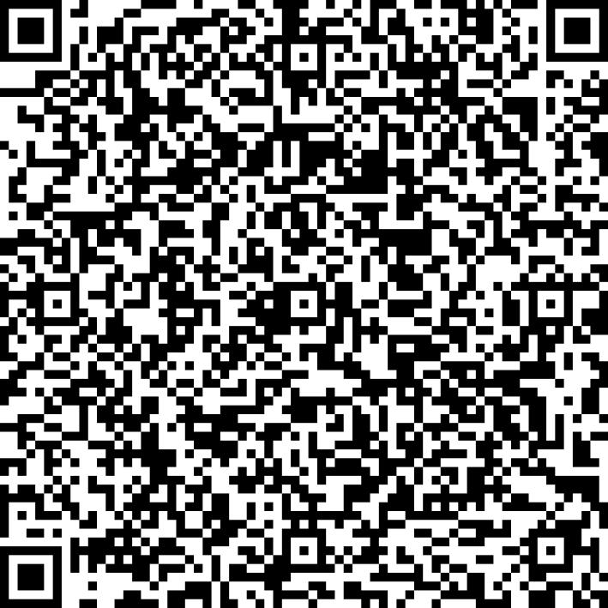
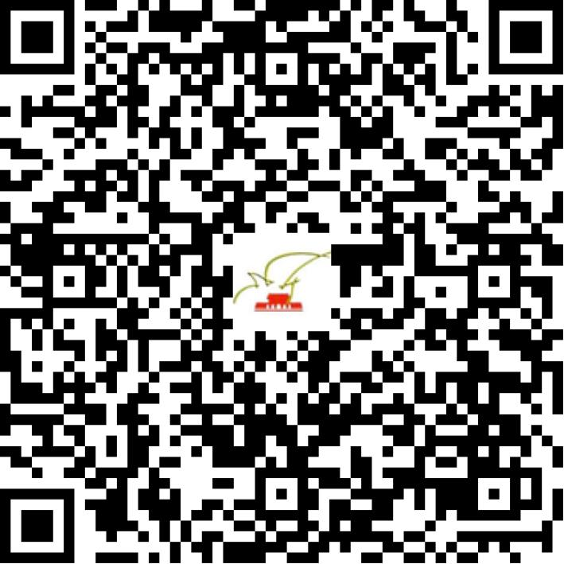

京网文〔2021〕0792-207号

2021 | 年 | 02 | 月 | 05 | 日
名 称 | 北京合成思创科技有限公司
住 所 | 北京市密云区育才路9号檀营乡政府办公楼215室-4321(檀营集中办公区)
法定代表人 | 冯顺桢
主要负责人
类 型 | 有限责任公司
首次发证日期 | 2021年02月05日
有效期 | 2024年02月04日
网站域名 | hcscinfo.com
经营范围 | 利用信息网络经营动漫产品
发证机关
编号
许可证有效期届满前30日内办理延续，有效期届满未延续的将依法予以注销。

